Αθήνα 21/10/2015

ΔΕΛΤΙΟ ΤΥΠΟΥ

Ημερίδα Α.Γ.Σ.Σ.Ε. με θέμα την Υγεία (Διαπιστώσεις-Προοπτικές)
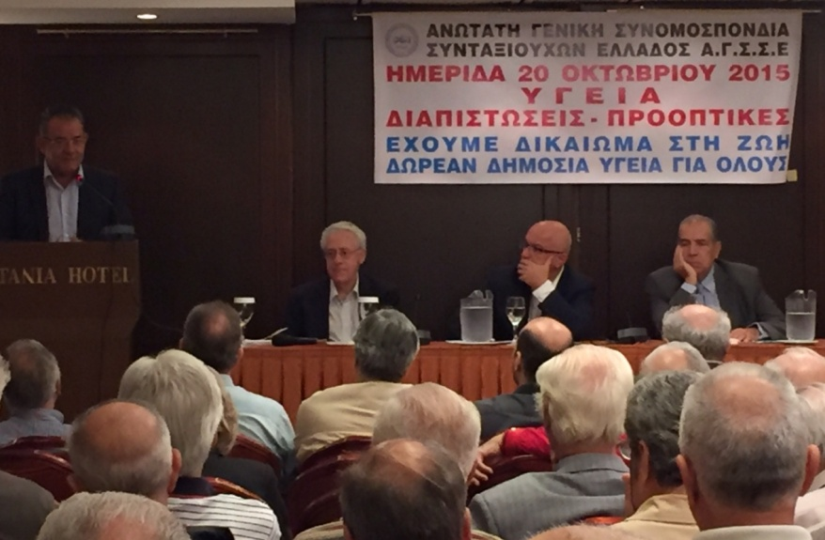
Πραγματοποιήθηκε χθες Τρίτη 20/10/2015, στο ξενοδοχείο ΤΙΤΑΝΙΑ η προγραμματισμένη ημερίδα της ΑΓΣΣΕ με τίτλο
«ΥΓΕΙΑ ΔΙΑΠΙΣΤΩΣΕΙΣ – ΠΡΟΟΠΤΙΚΕΣ»
Η διοργάνωση στέφθηκε με επιτυχία, καθώς υπήρξε μεγάλη προσέλευση τόσο από τα μέλη της Ανώτατης Γενικής Συνομοσπονδίας Συνταξιούχων Ελλάδος, καθώς και από απλούς συνταξιούχους που ενδιαφέρθηκαν να ενημερωθούν από την πρωτοβουλία αυτή της ΑΓΣΣΕ.
Κατά τη διάρκεια της ημερίδας συζητήθηκαν θέματα που αφορούν την Υγεία καθώς και συνταξιοδοτικά θέματα.
Μετά την τοποθέτηση των κυρίως ομιλητών κκ. Δημ. Κοντού (Προέδρου του ΕΟΠΠΥ), Μιχ. Βλασταράκου (Προέδρου του Πανελληνίου Ιατρικού Συλλόγου) και του γνωστού δημοσιογράφου Χρ. Μέγα., στους ομιλητές υποβλήθηκαν Ερωτήσεις και Σχόλια από το κοινό.

Το υλικό της ημερίδας θα αναρτηθεί στην ιστοσελίδα της Α.Γ.Σ.Σ.Ε.

ΤΟ ΓΡΑΦΕΙΟ ΤΥΠΟΥ ΤΗΣ Α.Γ.Σ.Σ.Ε

ΑΝΩΤΑΤΗ ΓΕΝΙΚΗ ΣΥΝΟΜΟΣΠΟΝΔΙΑ ΣΥΝΤΑΞΙΟΥΧΩΝ ΕΛΛΑΔΟΣ(Α.Γ.Σ.Σ.Ε.)
Βούλγαρη1&Πειραιώς Τ.Κ 104.37 ΤΗΛ. 210-5244908 210-5200367 FAX. 210-5244907
e-mail :agsse2006@gmail.com site: www.agsse.gr
Μέλος της Age Platform Europe

